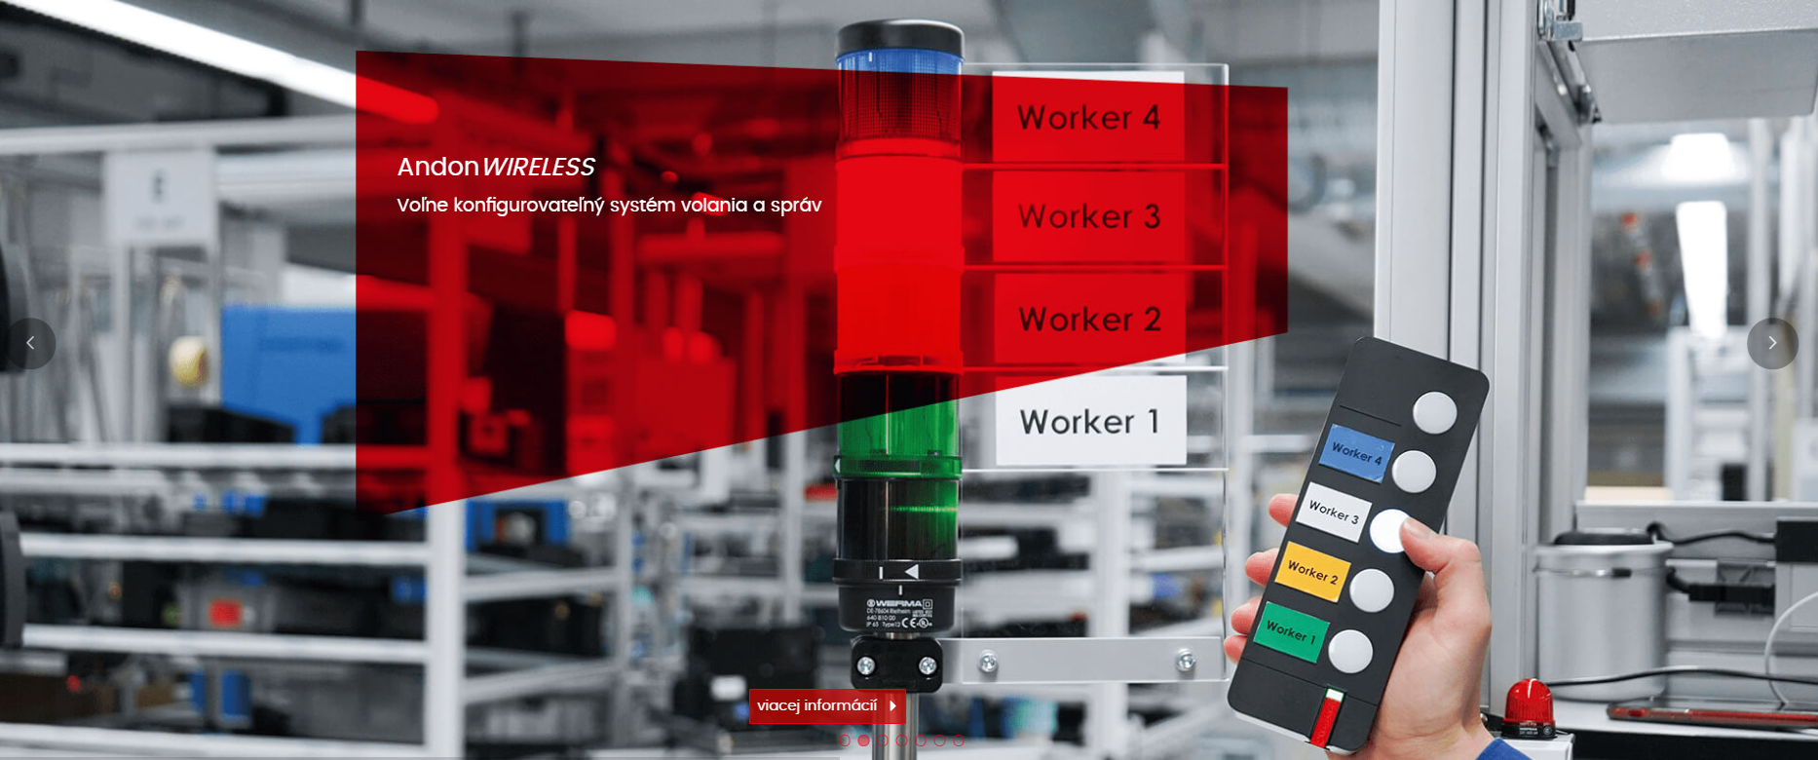

AndonWIRELESS - voľne konfigurovateľný system volania a správ
WERMA ponúka profesionálny systém volania a správ na optimalizáciu procesov vo výrobe, logistike a ručných pracoviskách

Nový WERMA Andon Wireless SET je rýchly a jednoduchý spôsob, ako nahlásiť, zobraziť a riešiť problémy v reálnom čase. Tento bezdrôtový systém obsahuje chytrú tlačidlovú skrinku – Andon WirelessBOX. Teraz môžete nahlásiť problémy stlačením tlačidla namiesto toho, aby ste museli kričať alebo opustiť svoje pracovisko. Toto pomáha optimalizovať procesy v logistike a výrobe, na manuálnych pracoviskách, pri doplňovaní materiálu alebo v aplikáciách kontroly prístupu pri dverách a bránach.

Andon WirelessBOX je možné používať s batériami, čo umožňuje používať tento system samostatne pre mobilné aplikácie, napr. na vysokozdvižných alebo paletových vozíkoch. S novým Andon WirelessSET budú vaše procesy efektívnejšie a efektívnejšie než kedykoľvek predtým a vaša prevádzka bude účinná, bezpečná a flexibilná.

Čo znamená Andon?
Pojem Andon má pôvod v Japonsku a označuje lampáš, teda jednoduchý vizuálny signál. Použitie Andons je základom výrobného systému Toyota, v ktorom sa samo-vysvetľujúce symboly používajú na komunikáciu funkcií a sekvencií strojov, alebo na vizualizáciu procesov.

WERMA Signaltechnik zdokonalila túto originálnu funkciu: Andon Wireless-SET je jedinečný, inteligentný, bezdrôtový system volania a správ špeciálne navrhnutý pre výrobné prevádzky, manuálne pracoviská a logistické a expedičné centrá.

Ako a prečo nastaviť systém Andon?
S novým Andon WirelessSET je možné rýchlo a jednoducho realizovať výzvu na akciu priamo z pracovnej stanice. Operátor stlačí tlačidlo, aby označil špecifickú vopred definovanú výzvu na akciu alebo požiadal o pomoc. To umožňuje kolegom okamžite reagovať, vyhnúť sa dlhému čakaniu a eliminovať potrebu zdĺhavých prepravných trás.

Funkcia potvrdenia správy umožňuje, aby bol aktuálny stav viditeľný pre všetky strany. Potvrdenia je možné posielať aj z iného tlačidlového boxu. Napríklad operátor nahlási nedostatok materiálu pomocou svojho Andon WirelessBOX a skladník potvrdí prijatie tohto oznámenia prostredníctvom svojho tlačidlového boxu.

Jednotlivé tlačidlové boxy v systéme dokážu komunikovať aj medzi sebou. Napríklad vodič vysokozdvižného vozíka môže stlačiť tlačidlo na svojom zariadení Andon WirelessBOX, aby oznámil alebo potvrdil svoj stav iným boxom v systéme aj bez zapojenia signálnej veže.

Signalizačné veže a tlačidlá používajú štandardné farby semaforov. To pomáha prekonávať jazykové bariéry a dokonca aj nevyškolení alebo sezónni zamestnanci môžu systém okamžite používať. Podsvietenie tlačidiel je tiež možné ľubovoľne konfigurovať.

Aké komponenty potrebujem pre môj systém?
Všetko, čo potrebujete, je signálna veža WERMA s napájaním, prijímač (transceiver) na príjem signálu, Andon WirelessBOX (buď s 2 alebo 5 tlačidlami), USB kábel a napájanie a konfiguračný softvér.

Ak chcete začať hneď, môžete si objednať predkonfigurovaný Andon WirelessSET. Je dostupný v dvoch verziách (2- alebo 5-tlačidlový). Prípadne si môžete zostaviť vlastnú individuálnu súpravu pomocou nášho rýchleho vyhľadávača.

Je už vaše výrobné prostredie vybavené signálnymi vežami WERMA? Potom môžete rýchlo a jednoducho dodatočne namontovať plug & play prijímače (transceivery), pripojiť Andon WirelessBOX a nastaviť váš systém pomocou konfiguračného softvéru.

Aké sú výhody systému?
Nový Andon WirelessSET sa nielen rýchlo inštaluje a je hneď pripravený na použitie, ale je aj jednoduchý a zrozumiteľný. Andon WirelessBOX nevyžaduje žiadnu kabeláž, takže nepotrebujete elektrikára, čo šetrí zdroje personálu aj čas. Systém umožňuje ovládanie jedného alebo viacerých signálnych stožiarov pomocou jedného, alebo viacerých boxov. Tlačidlové boxy zobrazujú stav signálnej veže.

Softvérová konfigurácia vám umožňuje zvoliť individuálne možnosti ovládania a vizualizácie. To vám umožňuje prispôsobiť systém vašim vlastným procesom a okolnostiam (napr. koľko schránok má prístup k signálnemu vežovému zariadeniu, ako sa potvrdzujú správy atď.).

Andon WirelessBOX je možné namontovať dvoma spôsobmi: štandardne pevne priskrutkovaný, alebo namontovaný pomocou silnej priemyselnej pásky so suchým zipsom 3M, ktorá vám poskytuje veľkú flexibilitu pri výbere miesta, kde box pripevníte alebo namontujete.

Aké sú funkcie chytrých tlačidiel?
Nový Andon WirelessBOX je dostupný s 2 alebo 5 tlačidlami a možno ho ovládať buď pomocou USB napájacieho zdroja alebo interných batérií. Tlačidlá môžu byť individuálne nakonfigurované tak, aby odrážali farby signálnej veže.

Tlačidlá majú aj praktickú potvrdzovaciu funkciu, ktorou možno potvrdiť splnené úlohy. Stavový LED displej zobrazuje stav pripojenia, úspešné prenosy, chyby prenosu a tiež varuje pred vybitím batérie.
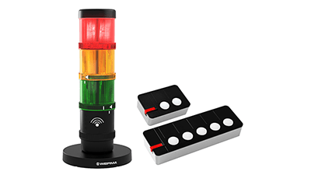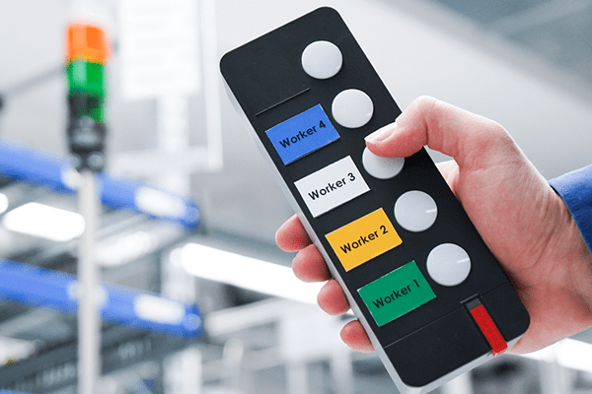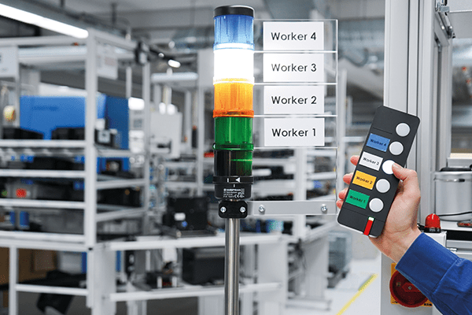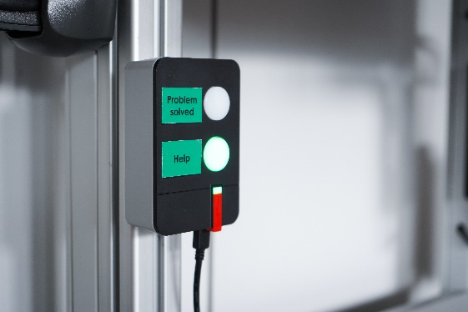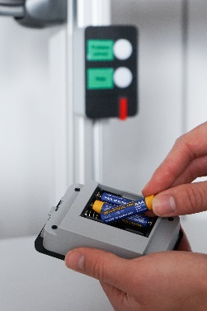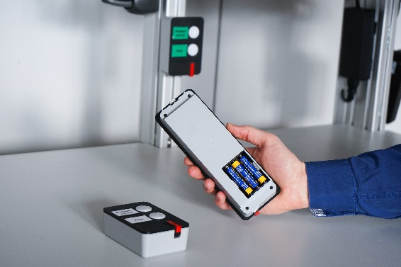

Zostava a funkcie:
• Andon WirelessBOX s 2 alebo 5 tlačidlami
• Signálna veža s 2 až 5 úrovňami
• Konfigurovateľné podsvietenie tlačidiel
• Multifunkčná funkcia potvrdenia
• Transceiver pre bezdrôtový príjem signálu
• Jednoduchý konfiguračný softvér
• Možno kombinovať s funkciou riadiacej stanice: jednoduchý upgrade na SmartMONITOR alebo AndonSPEED

